Útstreymisbókhald 2021

Unnið út frá reglugerð um útstreymisbókhald nr. 990/2008

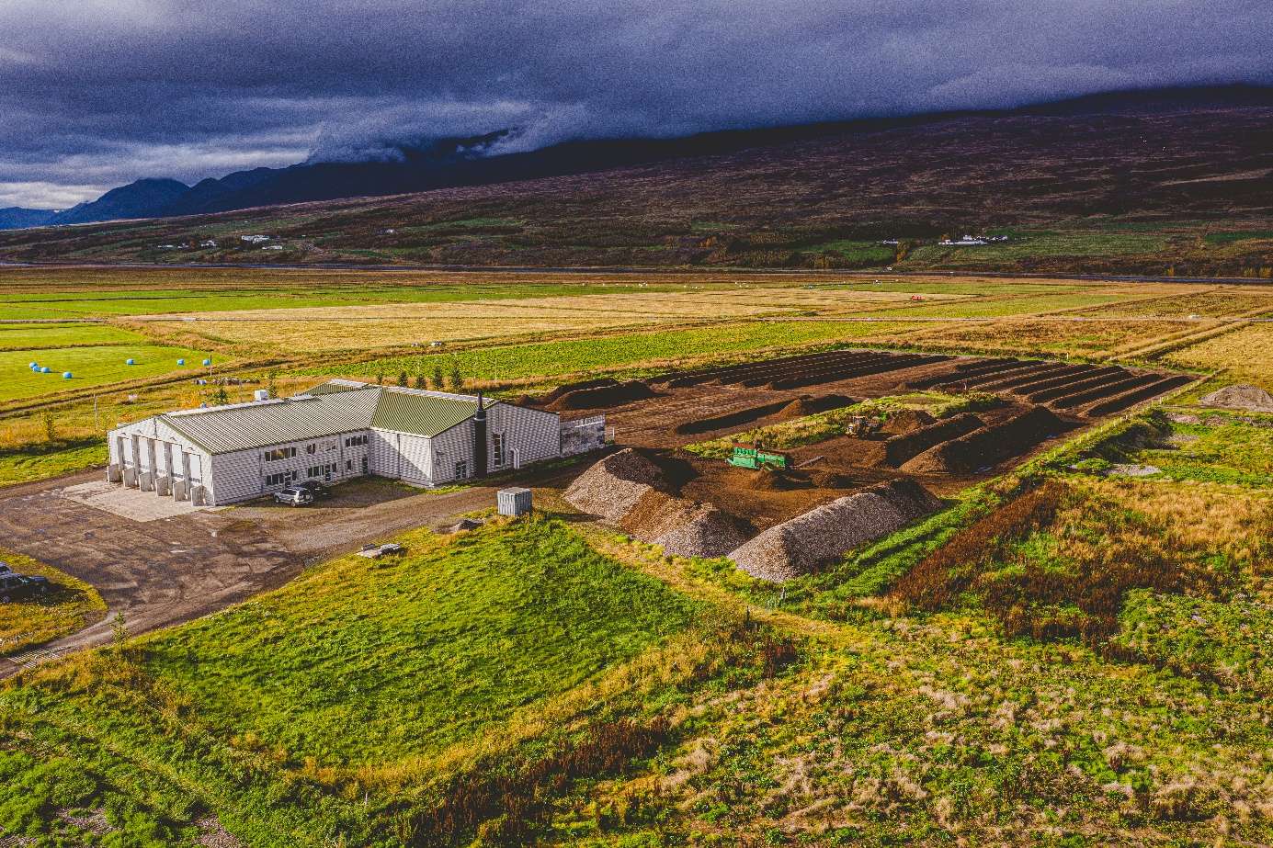

Inngangur
Félagið Molta ehf. var stofnað í mars 2007. Að stofnun þess komu öll sveitarfélög í Eyjafirði sem eigendur Flokkunar ehf., stórir matvælaframleiðendur á Eyjafjarðarsvæðinu og fleiri aðilar.
Til Moltu kemur sláturúrgangur, fiskúrgangur, lífrænn heimilsúrgangur, timbur- og trjákurl, pappír, gras og tað, sem er jarðgert í stöðinni.
Hlutverk Moltu er að taka á móti og breyta lífrænum úrgangi í verðmæta afurð; moltu.
Ávinningurinn fyrir samfélagið og umhverfið er ótvíræður. Meðhöndlun lífræns úrgangs líkt og gert er í Moltu skilar miklum umhverfisávinningi. Losun gróðurhúsalofttegunda af lífrænum úrgangi minnkar umtalsvert samanborið við hefðbundna urðun. Heildar losunarávinningur af starfsemi Moltu ehf. árið 2021 var 11.446 tonn CO₂ íg.
Moltan sem framleidd er af Moltu ehf. er nýtt af einstaklingum, sveitarfélögum og opinberum stofnunum meðal annars til uppgræðslu á Hólasandi. Að hluta til kemur moltan í stað tilbúins innflutts áburðar svo umhverfisávinningur af starfseminni er verulegur.

Niðurstöður útstreymisbókhalds
Útstreymisbókhald skal vera í samræmi við reglugerð um úrstreymisbókhald nr. 990/2008 og fylgiskjal þar sem fram koma í viðauka mengunarefni og viðmiðunargildi fyrir losun í andrúmsloft og vatn.
Samkvæmt viðauka A3 í reglugerð nr.990/2008 um upptakaflokka og NOSE-P kóða flokkast Molta ehf. sem starfsemi sem sér um meðhöndlun úrgangs (IPPC 5.3/5.4). Stöð þar sem tekið er á móti hættulitlum úrgagni sem fær eðlisefnafræðilega og lífræna meðhöndlun. Molta ehf. hlítur því NOSE-P kóðann 109.07.
Samkvæmt annarri grein reglugerðarinnar um skýrslugerð ber fyrirtækjum sem falla undir I. viðauka í reglugerð (EB) nr. 166/2006 skylda að skila til Umhverfisstofnunar upplýsingum um losun mengandi efna frá hverri starfsstöð fyrirtækisins, þar sem losun efna frá starfsstöðinni er yfir þeim mörkum sem tilgreind eru í II. viðauka í reglugerð (EB) nr. 166/2006.
Hjá Moltu ehf. var losun í andrúmsloft metin út frá tölum úr útreikningi Ásgeirs Ívarssonar í mars 2021 (sjá fylgiskjal 2). Öll losun efna í andrúmsloftið frá starfsemi Moltu ehf. er undir viðmiðum og því ekki tilkynningarskyld (sjá fylgiskjal 1).
Losun í vatn var metin út frá sýnatöku úr þremur brunnum Moltu ehf. í júní 2021 (fylgiskjal 3) og var losun í öllum tilfellum undir þeim mörkum sem eru tilkynningarskyld.

Fylgiskjal 1

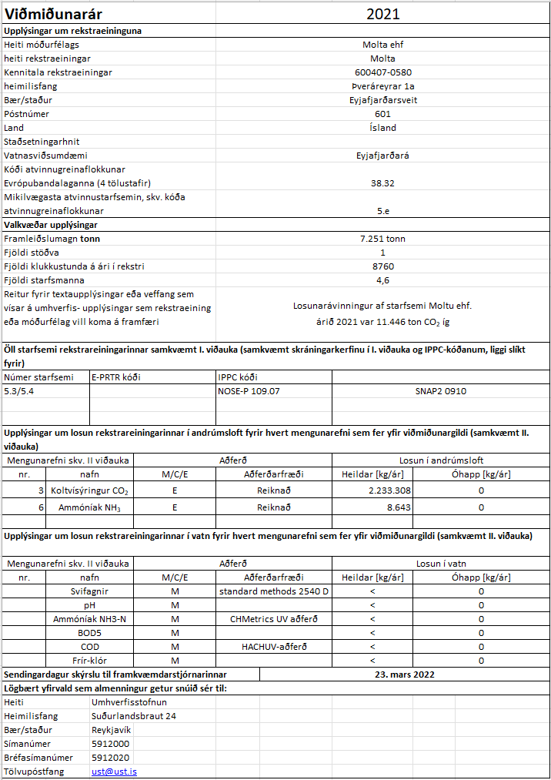
Fylgiskjal 2
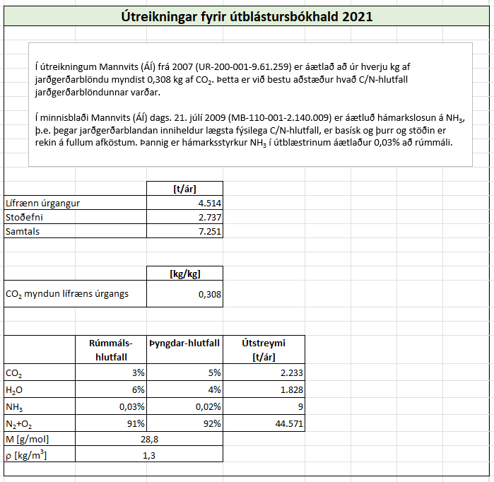

Fylgiskjal 3
Niðurstöður úr frárennslissýni sem tekið var úr þremur brunnum Moltu í júní 2021
